**BỘ GIÁO DỤC VÀ ĐÀO TẠO**

**TRƯỜNG ĐẠI HỌC CÔNG NGHỆ**

**ĐẠI HỌC QUỐC GIA HÀ NỘI**

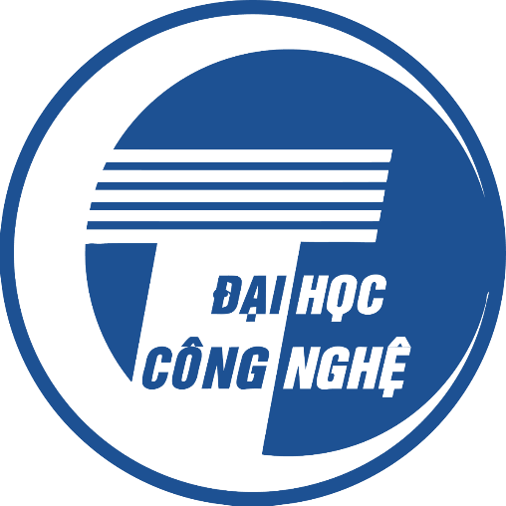

**BÁO CÁO CUỐI KỲ MÔN HỌC SCADA  
THIẾT KẾ CHƯƠNG TRÌNH PHA TRỘN SƠN**

**ỨNG DỤNG MODULE SIEMENS**

**Giảng viên: TS. Nguyễn Văn Mạnh  
 TS. Nguyễn Quang Nhã**

**Sinh viên: Phạm Quang Tú – 2102138**

**Phạm Quang Vinh – 2102138**

**NỘI DUNG**

LỜI MỞ ĐẦU 2

CHƯƠNG 1. TỔNG QUAN HỆ THỐNG ĐIỀU KHIỂN **1.1 Khái quát hệ thống Scada** 4

**1.1.1 Phương thức thực hiện chương trình:** 4

**1.1.2 Cấu trúc chương trình PLC:** 6

**1.1.3 Các vùng nhớ** 7

**1.1.4 Tia Portal V6** 8

**1.1.5 Ưu và nhược điểm hệ thống PLC** 8

**1.1.6 Cấu hình phần cứng** 9

**1.2 Tổng quan về các loại sơn tiêu chuẩn** 10

**1.2.5 Ứng dụng của than** 10

**1.2.6 Giới thiệu module N-PLCE-TC** 10

CHƯƠNG 2. PHÂN TÍCH HỆ THỐNG 11

KẾT THÚC

# LỜI MỞ ĐẦU

Ngày nay trong công cuộc đổi mới, phát triển kinh tế, đẩy mạnh Công nghiệp hóa – Hiện đại hóa đất nước theo chủ trương đường lối của Đảng và Nhà nước là khai thác, chế biến, sử dụng tiết kiệm, hiệu quả các loại khoáng sản đảm bảo giữ gìn môi trường là những vấn đề hết sức quan tâm, cần phải gấp rút triển khai nhanh. Trong đó ngành khai thác, chế biến than đóng góp một phần quan trọng và có vai trò đặc biệt. Ngành khai thác và chế biến than đã cung cấp năng lượng cho cho các ngành công nghiệp nặng và các ngành công nghiệp nhẹ khác như: Hoá chất, luyện kim, vật liệu xây dựng, phân bón, nhiệt điện… Ngoài ra, sản phẩm từ than còn là một mặt hàng xuất khẩu có giá trị kinh tế cao, hàng năm đem lại cho nền kinh tế nước ta một nguồn thu không nhỏ.

## CHƯƠNG 1. TỔNG QUAN HỆ THỐNG ĐIỀU KHIỂN **1.1 Khái quát hệ thống Scada**

##### SCADA (Supervisory Control And Data Acquisition) hiểu theo nghĩa truyền thống là một hệ thống điều khiển giám sát và thu thập dữ liệu. Nhằm hỗ trợ con người trong quá trình giám sát và điều khiển từ xa.

##### Các thành phần cơ bản của một hệ thống SCADA:

##### **Phần cứng:** Một mạng SCADA về bản chất là sự kết hợp của các trạm chủ MTU, trạm tớ RTU (Remote Terminal Unit) và các thiết bị trường được kết nồi bởi mạng truyền thông. Điều khiển tiến trinh và điều khiến luận lý (logic) được thực hiện bởi các máy chú. Thông tin sử dụng bởi các trạm chu được thu thập bởi các bộ điều khiền/cam biến. Các trạm tớ là các giao tiếp được sử dụng bởi người vận hành đề tương tác với hệ thống.

##### **Phần mềm:** Phần mềm SCADA được chia ra làm hai loại: phần mềm độc quyền và phần mềm mã nguồn mở. Các phần mềm độc quyền là các phần mềm SCADA được xây dựng bởi nhà cung cấp hệ thống SCADA và thưởng chỉ dùng cho truyền thông với phần cứng của họ. Vấn đề chính của các hệ thống này là phải phụ thuộc hoàn toàn vào nhà cung cấp hệ thống. Các phần mềm mở ngày càng trở nên phổ biến vì tính năng liên kết hoạt động của các hệ thống này. Các phần mềm mở có khả năng làm việc với nhiều thiết bị của các nhà sản xuất khác nhau trên cùng một hệ thống.Các chức năng chủ yếu của phần mềm SCADA bao gồm:

##### Giao tiếp người dùng.

##### Hiển thị hình ảnh.

##### Báo động.

##### Đồ thị.

##### Giao tiếp với RTU hoặc PLC.

##### Có khả năng phát triển thành hệ thống lớn.

##### Khả năng truy cập dữ liệu từ các server khác.

##### Cơ sở dữ liệu.

##### Khả năng kết nối mạng.

##### Khả năng chỉ thị lỗi và dự phòng.

##### Xử lý phân bổ theo mô hình chủ tớ.

### **1.1.1 Phương thức thực hiện chương trình:**

PLC thực hiện chương trình theo chu trình lặp. Mỗi vòng lặp được gọi là vòng quét (Scan). Mỗi vòng quét được bắt đầu bằng giai đoạn chuyển dữ liệu từ các cổng vào số tới vùng bộ đệm ảo ngõ vào, tiếp theo là giai đoạn thực hiện chương trình.

Trong từng vòng quét, chương trình được thực hiện từ lệnh đầu tiên cho đến lệnh kết thúc. Sau giai đoạn thực hiện chương trình là giai đoạn chuyển các nội dung của bộ đệm ảo ngõ ra tới các cổng ra số. Vòng quét được kết thúc bằng giai đoạn truyền thông nội bộ và kiểm tra lỗi. Thời gian cần thiết để PLC thực hiện được một vòng quét gọi là thời gian vòng quét (scan time). Thời gian vòng quét không cố định, tức là không phải vòng quét nào cũng được thực hiện trong một khoảng thời gian như nhau. Có vòng quét thực hiện lâu, có vòng quét thực hiện nhanh tùy thuộc vào số lệnh trong chương trình được thực hiện và khối lượng dữ liệu truyền thông… trong vòng quét đó.

-Truyền thông: Một bộ phận không thể thiểu cho một hệ thống SCADA dủ lớn hay nhỏ đó là truyền thông. Nó là yếu tố cơ bản quyết định đến tính ổn định và sự chính xác của hệ thống. Vì vậy hệ thống truyền tin được sử dụng trong SCADA phải thỏa mãn các tiêu chuẩn như: giải tốc độ truyền, giao thức truyền thông, truyền đồng bộ hay dị bộ. khoảng cách địa lý... Hệ thống truyền tin phải được lựa chọn tương thích, phù hợp với các thiết bị trong hệ thống SCADA. Tùy theo từng loại mô hình, phạm vi của từng hệ thống SCADA, việc lựa chọn thiết bị truyền thông phù hợp sẽ phát huy được hết tính năng, tác dụng của nó.

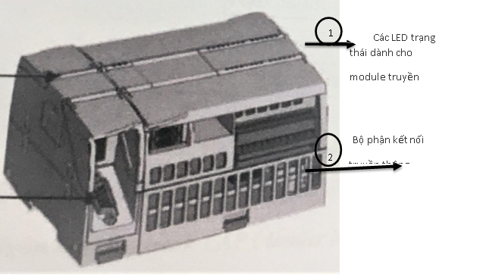

### **1.1.2 Cấu trúc chương trình PLC:**

**Bộ xử lý trung tâm (CPU):** Bao gồm một hay nhiều bộ vi xử lý điều hành hoạt động của toàn hệ thống.

**Các kênh truyền (các BUS):** bus dữ liệu (thường là 8 bit), đường dẫn các thông tin dữ liệu, mỗi dây truyền 1 bit dạng số nhị phân. Bus địa chỉ (thường là 8 hoặc 16 bit), tải địa chỉ vị trí nhớ trong bộ nhớ. Bus điều khiển, truyền tín hiệu điều khiển từ CPU đến các bộ phận. Bus hệ thống, trao đổi thông tin giữa các cổng nhập xuất và thiết bị nhập xuất.

**Bộ nguồn:** cung cấp nguồn một chiều (5V) ổn định cho CPU và các thành phần chức năng khác từ một nguồn xoay chiều (110, 220V…) hoặc nguồn một chiều (12, 24V…).

Các thành phần vào/ra: đóng vai trò là giao diện giữa CPU và quá trình kỹ thuật. Nhiệm vụ của chúng là chuyển đổi, thích ứng tín hiệu và cách ly giữa các thiết bị ngoại vi (cảm biến, cơ cấu chấp hành) và CPU.

Đầu vào số (DI: Digital Input): các ngõ vào của khối này được kết nối với các bộ chuyển đổi tạo ra tín hiệu nhị phân như nút ấn, công tắc, cảm biến tạo tín hiệu nhị phân. Dải điện áp đầu vào có thể là 5 VDC, 12 – 24 VDC/VAC, 48 VDC, 100 – 120 VAC, 200 – 240 VAC…

Đầu vào tương tự (AI: Analog Input): Khối này có nhiệm vụ biến đổi tín hiệu tương tự thành tín hiệu số. Các ngõ vào của khối này thường được kết nối với các bộ chuyển đổi tạo ra tín hiệu analog như cảm biến nhiệt độ, cảm biến lưu lượng, hay ngõ ra analog của biến tần. Các chuẩn tín hiệu tương tự thường gặp là 4 – 20mA, 0 – 5V, 0 – 10V.

Đầu ra tương tự (AO: Analog Output): Khối này có nhiệm vụ biến đổi tín hiệu số được gửi từ CPU đến đối tượng điều khiển thành tín hiệu tương tự. Các đầu ra của khối này được kết nối với các đối tượng điều khiển nhận tín hiệu tương tự như ngõ vào analog của biến tần, van điện từ…

Đầu ra số (DO: Digital Output): Các đầu ra của khối này được kết nối với các đối tượng điều khiển nhận tín hiệu nhị phân như đèn báo, cuộn hút Relay… Có 3 loại đầu ra số là dạng Trans (1 chiều), Triac (xoay chiều) và Relay với các dải điện áp 5 VDC, 24 VDC, 12 – 48VDC/VAC, 120 VAC, 230 VDC.

##### Hệ thống SCADA ứng dụng hiệu quả nhất trong vấn đề tự động hóa điều khiển quá trình liên tục và phân bố bao gồm các lĩnh vực: công nghiệp chế tạo và lắp ráp, công nghệ dầu khí, viễn thông, quân sự,...

### **1.1.3 Các vùng nhớ**

a.Vùng nhớ chương trình PLC S7-1200

CPU hỗ trợ những vùng nhớ để lưu trữ chương trình người dùng, dữ liệu và cấu hình hệ thống như sau:

Load Memory: không mất đi và được sử dụng để lưu trữ chương trình người dùng, dữ liệu và cấu hình PLC. Khi 1 project được download xuống PLC, nó được lưu đầu tiên tại vùng nhớ Load Memory. Vùng nhớ này nằm trong thẻ nhớ MMC hoặc nằm trên CPU.

Word Memory: vùng nhớ sẽ bị mất dữ liệu khi CPU mất điện. Trong quá trình hoạt động, CPU có thể copy một số phần, chức năng của project từ vùng nhớ Load Memory sang vùng nhớ Word Memory để thực hiện.

Retentive Memory: là vùng nhớ được sử dụng để lưu trữ lại những dữ liệu cần thiết, mong muốn khi CPU mất điện hoàn toàn.

b.Vùng nhớ địa chỉ

Vùng nhớ toàn cục: CPU cung cấp những vùng nhớ toàn cục như: I, Q, vùng nhớ nội M.

Khối dữ liệu DB: cũng như là vùng nhớ toàn cục. Vùng DB sử dụng với các chức năng instance DB để lưu trữ chỉ định cho FB và cấu trúc bởi các tham số FB.

Vùng nhớ tạm – Temp: vùng dữ liệu cục bộ được sử dụng trong các khối chương trình OB, FC, FB. Vùng nhớ L được sử dụng cho các biến tạm và trao đổi dữ liệu của biến hình thức với những khối chương gọi nó, nội dung của khối dữ liệu bị xóa khi kết thúc chương trình.

Vùng nhớ I, Q, của PLC S7 – 1200 có thể truy xuất dưới dạng Process image.

### **1.1.4 Tia Portal V6**

TIA Portal là viết tắt của Totally Integrated Automation Portal – hệ thống tự động hóa tích hợp toàn diện. TIA Portal là một phần mềm tự động hóa với nền tảng chính gồm ba phần mềm SIMATIC STEP7, SIMATIC WinCC và StartDrive.

SIMATIC STEP7 dùng để lập trình cho các bộ điều khiển PLC S7 với các phiên bản Basic và Professional.

SIMATIC WinCC dùng để thiết kế màn hình giao diện giám sát và điều khiển HMI cũng như SCADA với các phiên bản Basic, Comfort, Advanced và Professional.

StartDrive dùng để cấu hình cho các Drives (biến tần và động cơ).

Với các phiên bản mới, TIA Portal ngày càng được tích hợp thêm nhiều tính năng và ứng dụng như:

SCOUT được sử dụng để lập trình cho các bộ SIMOTION – các bộ điều khiển chuyên biệt dành cho việc truyền động nay đã được tích hợp vào trong TIA Portal.

TIA Openness giúp cho người dùng có thể đồng thời sử dụng các phần mềm lập trình hướng đối tượng như C++, .NET, HTML, JavaScript để lập trình hệ thống.

SIMOCODE ES được sử dụng để thiết kế và lập trình cho các bộ Simocode trong điều khiển và bảo vệ động cơ.

TIA Portal đã giúp cho việc thiết kế và thực hiện một hệ thống tự động hóa hoàn chỉnh nhất trở thành đơn giản nhất.

### **1.1.5 Ưu và nhược điểm hệ thống PLC**

**Ưu điểm:**

* Dễ dàng thay đổi chương trình theo ý muốn.
* Thực hiện được các thuật toán phức tạp và độ chính xác cao. Mạch điện gọn nhẹ, dễ dàng trong việc bảo quản và sửa chữa.
* Cấu trúc dạng module, cho phép dễ dàng thay thế, mở rộng đầu vào/ra, mở rộng chức năng khác.
* Khả năng chống nhiễu tốt, hoàn toàn làm việc tin cậy trong môi trường công nghiệp.
* Giao tiếp được với các thiết bị thông minh khác như: Máy tính, nối mạng truyền thông với các thiết bị khác.

**Nhược điểm:**

* + Giá thành phần cứng cao, một số hãng phải mua thêm phần mềm để lập trình.
  + Tuy nhiên hiện tại giá thành đã giảm đáng kể, quý khách hàng có thể tham khảo các dòng PLC Mitsubishi hoặc PLC Delta giá thành rất hấp dẫn, vui lòng liên hệ công ty để được báo giá và tư vấn nhiệt tình.
  + Đòi hỏi người sử dụng phải có trình độ chuyên môn cao.
  + Nếu bạn lần đầu tiếp cận PLC thì chắc chắn sẽ có nhiều bỡ ngỡ và mất khá nhiều thời gian để tự nghiên cứu Tuy nhiên khó khăn này hoàn toàn có thể giải quyết nhanh chóng bằng việc chọn lựa một nhà cung cấp uy tín & có khả năng hỗ trợ kỹ thuật tốt.

### **1.1.6 Cấu hình phần cứng**

Họ PLC S7-1200 cung cấp nhiều nhất 8 module tín hiệu đa dạng và một mạng tín hiệu cho bộ xử lý có khả năng mở rộng. Ngoài ra bạn có thể cài thêm 3 module giao tiếp nhờ vào các giao thức truyền thông.

Module truyền thông (Commuicotion module_CM) Module CPU. Module tín hiệu (Signal module_SM).

Module nguồn cung cấp. Bảng tín hiệu (Signal_SB).

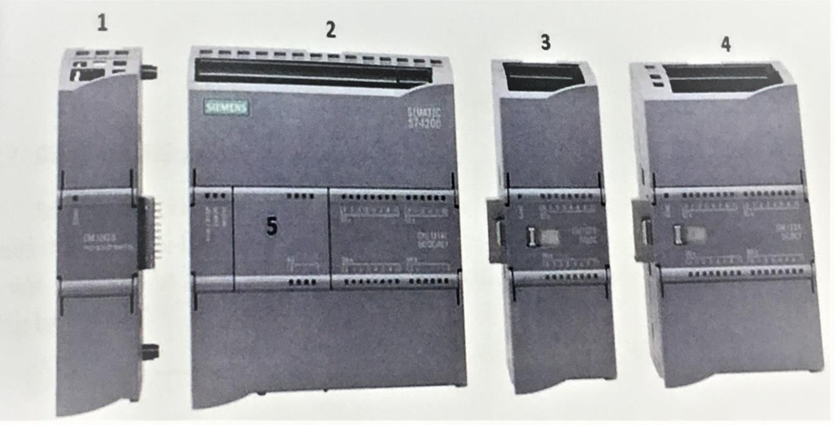

Hình dạng bên ngoài các module mở rộng

## **1.2 Tổng quan về các loại sơn tiêu chuẩn**

### **1.2.5 Ứng dụng của than**

-Sản xuất điện: Than thô được đốt cháy để sản xuất hơi nước, quay tua bin và tạo ra điện năng.

-Luyện kim: Than cốc được sản xuất từ than bitum, là nguyên liệu không thể thiếu trong quá trình luyện gang thép.

-Sản xuất hóa chất: Than đá là nguyên liệu để sản xuất nhiều loại hóa chất như amoniac, methanol, nhựa đường...

-Nhiên liệu sinh hoạt: Than củi được sản xuất từ gỗ, được sử dụng để nấu ăn và sưởi ấm.

-Công nghiệp: Than chì được sử dụng làm điện cực, làm chất bôi trơn, sản xuất pin...

### **1.2.6 Giới thiệu module N-PLCE-TC**

N-PLCE-TC là một mô-đun đào tạo được thiết kế đặc biệt để giúp người học làm quen và làm việc với PLC (Programmable Logic Controller - Bộ điều khiển logic lập trình). Mô-đun này thường được sử dụng trong các môi trường giáo dục để mô phỏng các hệ thống xử lý tự động, đặc biệt là trong ngành công nghiệp khai thác than.

**Đặc điểm nổi bật của N-PLCE-TC:**

* Mô phỏng hệ thống xử lý than: Module được trang bị các công tắc, nút ấn và đèn LED để mô phỏng các yếu tố cơ bản trong một hệ thống xử lý than tự động. Điều này giúp người học hình dung rõ hơn về cách thức hoạt động của hệ thống thực tế.
* Dễ sử dụng: N-PLCE-TC được thiết kế với giao diện đơn giản và trực quan, giúp người mới bắt đầu dễ dàng làm quen.
* Linh hoạt: Mô-đun có thể được kết hợp với các mô-đun khác của Edibon để tạo ra các hệ thống phức tạp hơn, giúp người học khám phá nhiều ứng dụng khác nhau của PLC.
* Hướng tới thực hành: N-PLCE-TC cung cấp cho người học cơ hội thực hành lập trình PLC và điều khiển các thiết bị trong môi trường mô phỏng, giúp nâng cao kỹ năng thực tế.

**Ứng dụng của N-PLCE-TC:**

N-PLCE-TC là module đào tạo về hệ thống xử lý than, được thiết kế để minh họa cách vận hành PLCE. Module này cho phép điều khiển trình tự sự kiện. Người dùng có thể phát triển các chương trình khác nhau bằng phần mềm PLCE để yêu cầu các sự kiện do module đào tạo tạo ra.

# CHƯƠNG 2. PHÂN TÍCH HỆ THỐNG